2018 – 2019 EĞİTİM ÖĞRETİM YILI
GÜNDOĞDU ORTAOKULU 7. SINIF
FEN BİLİMLERİ DERSİ
I. DÖNEM 2. YAZILI SINAV SORULARI ( BEP)

PUAN
AD:
SOYAD:
NO:

Aşağıdaki ifadelerden doğru olanların başına “D”, yanlış olanların başına “Y” harfi yazınız. (5p)
(……) Yıldızlar kendiliğinden ısı ve ışık yayabilen gök cisimleridir.
(……) Güneş sistemi, Samanyolu Galaksisi’nde bulunur.
(……) Işık kirliliği gökyüzü gözlemlerinin yapılmasını kolaylaştırır.
(……) Gözlemevleri şehirden uzak, yüksek ve az bulutlu açık alanlara kurulur.
(……) Uzay gözlemlerinin yapıldığı yerlere rasathane denir.

Aşağıda verilen varlıkların sahip oldukları enerji çeşitlerini yazınız? (10p)  ( Kinetik enerji veya potansiyel enerji yazılacak )  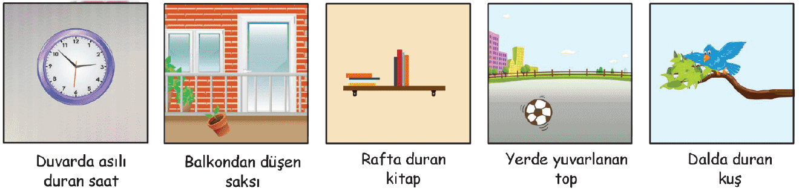  1 2 3 4 5 | 1 …………………………………………………….  2 …………………………………………………….  3 …………………………………………………….  4 …………………………………………………….  5 …………………………………………………….

Aşağıdaki verilen durumlardaki enerji dönüşümlerini yazınız? ( 10 puan )  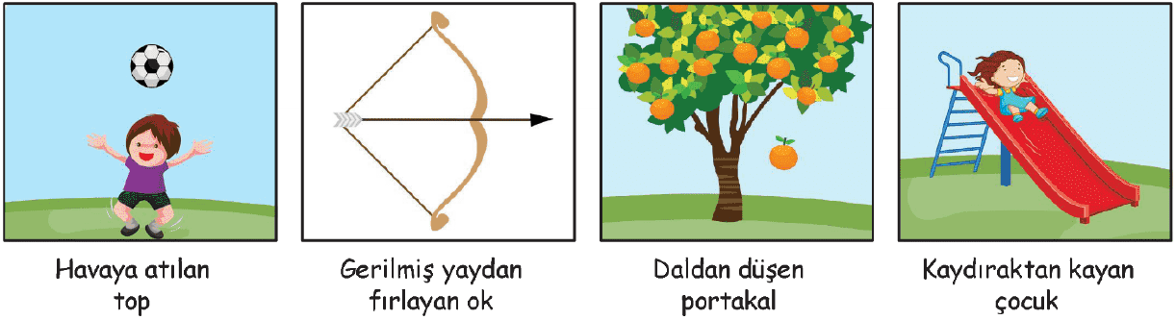  1 2 3 4 | 1 …………………………………………………….  2 …………………………………………………….  3 …………………………………………………….  4 …………………………………………………….

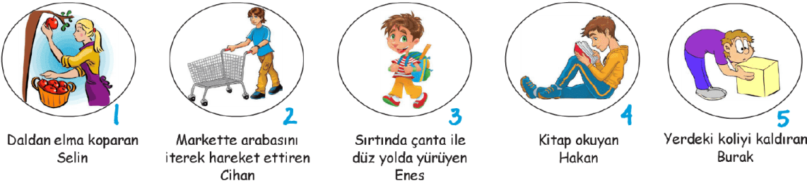  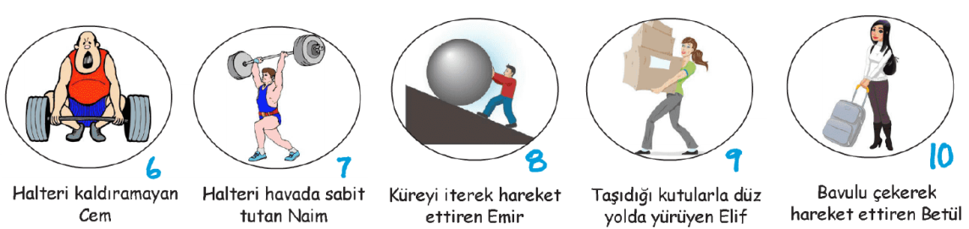 | Şekildeki durumlarda iş yapılıp yapılmadığına karar vererek uygun bölüme resimlerin numaralarını yazınız?  Fiziksel anlamda iş yapılmıştır. ( 5 puan )  ……………………………………………………….  Fiziksel anlamda iş yapılmamıştır. 5 puan  ……………………………………………………….

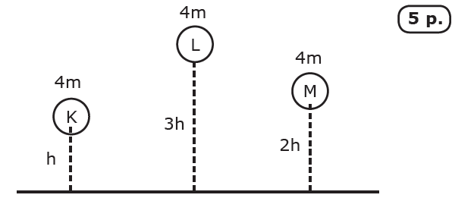  Kütlesi (m) ve yerden yüksekliği (h) verilen K,L ve M cisimlerinin çekim potansiyel enerjilerini karşılaştırınız? | 